Les hasards heureux de l’escarpolette 1767Wallace collection

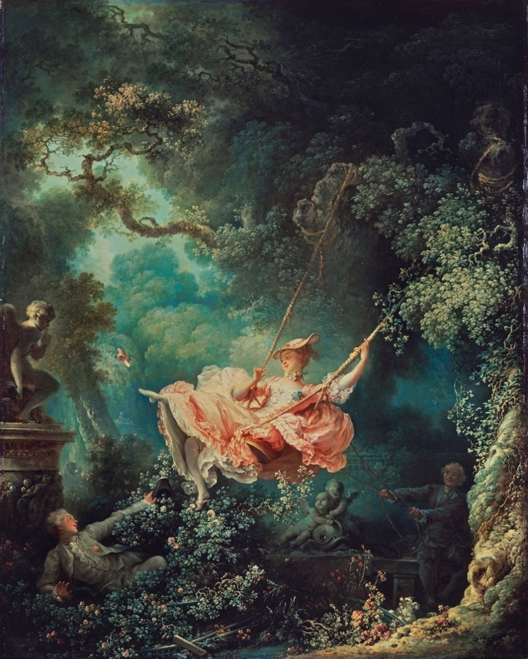

La demoiselle est sur une escarpolette. Le mouvement de la balancelle actionnée par un jeune abbé́, est d’une telle amplitude que la robe de la jeune femme découvre son entre-jambe au regard amusé d’un jeune homme placé de telle façon qu’il ne peut rien manquer du spectacle Monsieur de saint Julien, receveur général des biens du clergé́ donna à l’artiste des conseils de mise en scène : « Je désirerais que vous peignissiez Madame sur une escarpolette qu’un évêque mettrait en branle. On le voit dans la partie arrière du tableau Vous me placerez de façon, moi, de façon à ce que je sois à portée de voir les jambes de cette belle enfant et même mieux, si vous voulez égayer votre tableau

Noter dans la partie gauche du tableau le dieu Harpocrate qui un doigt sur la bouche nous dit qu’il faut faire silence pour ne pas troubler les protagonistes. Et on ne dira rien de l’affaire



